Orthopädische Uni-Klinik Friedrichsheim:

„Team Time Out“
macht Operationen sicherer

Frankfurt - Medizinische Behandlungen und chirurgische Eingriffe sind in den letzten Jahren für Patienten immer sicherer geworden. Die Quote fehlerhafter Therapien liegt Studien zufolge in Deutschland mittlerweile unter 0,0006 Prozent. Als einer der Schlüssel für diese ständige Qualitätsverbesserung auch bei Operationen gilt die von der Weltgesundheitsorganisation (WHO) entwickelte „Surgical Safety“-Checkliste. Sie ist in der Orthopädischen Universitätsklinik Friedrichsheim in Frankfurt Grundlage für das „Team Time Out“ – einem obligatorischen Sicherheitscheck vor Beginn jedes chirurgischen Eingriffs.

Bei dieser finalen Besprechung wird der Operationsablauf detailliert durchbesprochen. Das „Team Time Out“ ist wichtige Säule eines umfassenden und komplexen Sicherheitssystems, das lange vor jeder Operation greift. „Der Faktenabgleich beim „Team Time Out“ garantiert, dass alle Beteiligten im Operationssaal auf dem gleichen Wissensstand und auch auf nicht vorhersehbare Ereignisse vorbereitet sind“, sagt Professor Paul Kessler, Chefarzt für Anästhesie.

Das Sicherheitssystem vor jeder Operation ist mehrstufig: „Der Mensch hat zwei Arme und zwei Beine. Damit Verwechslungen ausgeschlossen sind, wird die richtige Körperseite und der Operationsbereich unter den Augen des Patienten bereits einen Tag zuvor deutlich markiert“, sagt Klinikdirektorin Professor Andrea Meurer, die selbst noch an drei Tagen pro Woche am Operationstisch steht. Beim Passieren der Schleuse zum Operationssaal wird diese Markierung dann nochmals kontrolliert. Im OP checken anschließend Operateur, Anästhesisten und Pflegepersonal vor dem ersten Hautschnitt gemeinsam ein weiteres Mal die Identität des Patienten, besprechen die Besonderheit des Eingriffs und definieren den zu operierenden Körperbereich.

Immer sind auch die Patienten aktiver Bestandteil in der Sicherheitskette, etwa durch Abfragen der Personalien vor Beginn der Narkose.

Checkliste wird Teil der OP-Dokumentation
Bereits eine Woche vor dem Operationstermin planen OP-Manager und Oberärzte Details des Eingriffs. Gleichzeitig werden, falls erforderlich, die vom Arzt gewählten passenden Implantate oder auch Ersatzteile für künstliche Gelenke bestellt. Am Tag vor dem Termin wird gecheckt, ob die bestellte Medizintechnik und Medikamente bereitliegen. Im Rahmen des „Team Time Out“ wird dann noch geprüft, ob im Operationssaal alle für den Eingriff notwendigen Instrumente vorhanden sind, bis hin zu Tupfern, Nadeln oder Röntgenbildern. Auch ein Funktionscheck der eingesetzten Geräte ist Routine. Das „Team Time Out“ im OP ist mit der Checkliste vergleichbar, die Flugzeugpiloten vor jedem Start abarbeiten müssen. Diese Kontrollliste wird auch Teil der archivierten OP-Dokumentation.

Parallel zum Behandlungsalltag gibt es in der Klinik Friedrichsheim auch noch ein umfassendes Risiko-management (incident reporting). Es erfasst außerordentliche Vorkommnisse im Umfeld der Patientenbehandlung. „Wir erkennen so Entwicklungen oder Schwachstellen lange bevor sie ein wirkliches Sicherheitsproblem werden könnten“, sagt Professor Meurer.

Über die Klinik hinaus greift ergänzend das CIRS-System, in dem deutschlandweit medizinische Probleme etwa bei der Durchführung von Operationen erfasst und in Form von Reports an die beteiligten Kliniken zurückgespielt werden. „Ein weiteres Schutznetz, das zur Sicherheit der Patienten im Operationssaal beiträgt“, so Professor Meurer. Der Erfolg all dieser Maßnahmen ist messbar. „So lange ich in der Klinik Friedrichsheim arbeite, gab es noch keinen einzigen Fall bei dem etwa ein falscher Arm oder ein falsches Bein operiert wurde“, so die Klinik-Direktorin.

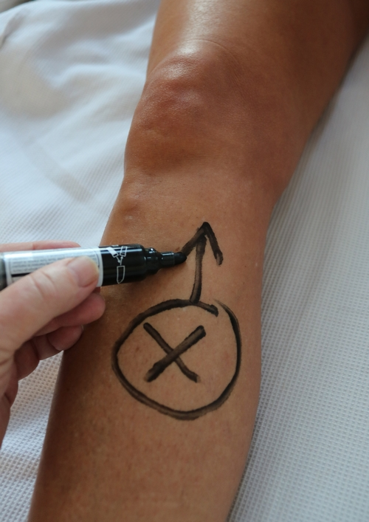

Eindeutige Markierung des Operationsbereichs bereits am Tag vor dem Eingriff bietet Sicherheit: eine Verwechslung etwa des linken oder rechten Knies ist so ausgeschlossen.

Foto: Orthopädische Universitätsklinik Friedrichsheim

Weitere Presseinformationen und aktuelle Reportagen
über die Orthopädische Universitätsklinik Friedrichsheim
im Internet unter: http://friedrichsheim.newswork.de

